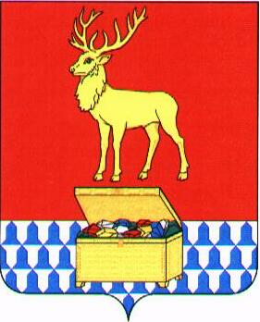

СОВЕТ КАЛАРСКОГО МУНИЦИПАЛЬНОГО ОКРУГА ЗАБАЙКАЛЬСКОГО КРАЯ

РЕШЕНИЕ

23 июня 2025 года № 512

с.Чара

О назначении выборов депутатов Совета Каларского муниципального округа Забайкальского края второго созыва

В соответствии со статьёй 10 Федерального закона от 12 июня 2002 года № 67-ФЗ «Об основных гарантиях избирательных прав и права на участие в референдуме граждан Российской Федерации», статьёй 13 Закона Забайкальского края от 06 июля 2010 года № 385-ЗЗК «О муниципальных выборах в Забайкальском крае», руководствуясь статьями 15, 30 Устава Каларского муниципального округа Забайкальского края, Совет Каларского муниципального округа Забайкальского края решил:

1. Назначить выборы депутатов Совета Каларского муниципального округа Забайкальского края второго созыва на 14 сентября 2025 года.
2. Настоящее решение вступает в силу на следующий день после дня его официального опубликования в газете «Северная Правда» и в сетевом издании «Каларский район: день за днем», https://newchara.ru

Глава Каларского муниципального
округа Забайкальского края Устюжанин В.В.

Председатель Совета Каларского
муниципального округа Забайкальского края Громов А.В.

